Всероссийский конкурс «Моя малая родина: природа, культура, этнос»
в 2022 году

номинация: «Природа и этнос»

ПАРК ОТДЫХА СЕЛА ПУШКИНО СОВЕТСКОГО РАЙОНА

Работу выполнила:
Эюпова Зера Ресульевна,
ученица 9 класса муниципального бюджетного общеобразовательного учреждения «Пушкинская средняя школа» Советского района
Республики Крым

Научный руководитель:
Амирханова Зейнеб Гафаровна,
учитель химии и биологии муниципального бюджетного общеобразовательного учреждения «Пушкинская средняя школа»
Советского района Республики Крым

с. Пушкино – 2022

СОДЕРЖАНИЕ

ВВЕДЕНИЕ………………………………………………………………….3
РАЗДЕЛ 1. Виды и значения парковых зон в сельских поселениях…….5
  - Значение парков в населенных пунктах……………………...5
1.2. Виды парков……………………………………………………..8
РАЗДЕЛ 2. Парк отдыха села Пушкино………………………………... .11
2.1. Краткое описание сельского парка……………….…….…….11
2.2. Видовой состав растительности парка……………………….12
РАЗДЕЛ 3. Наблюдения и измерения, проведённые в парке……………21
ВЫВОДЫ ……………………………………………………………………24
СПИСОК ЛИТЕРАТУРЫ…………………………………………………...25
ПРИЛОЖЕНИЯ ……………………………………………………………..26

ВВЕДЕНИЕ

Наше село Пушкино Советского района расположено в степной зоне нашего полуострова. Для нашей местности характерен засушливый климат, малое количество осадков на протяжении года. Когда-то здесь была степь с характерной травянистой растительностью. И только благодаря людям в нашей местности стало возможным выращивание деревьев.
В нашем селе было 2 парка, созданные в 50-е годах 20 века. По истечению многих лет деревья устарели, некоторые высохли и парков в селе не осталось.
Возникла проблема – нам, жителям села, не хватало такого места, где можно было бы культурно отдохнуть взрослым, поиграть детям, подышать свежим воздухом. Ведь зеленые насаждения принимают на себя газовые, пылевые, шумовые нагрузки, очищают почву от содержания тяжелых металлов, что укорачивает их жизнь в загрязненной среде в 2 раза.
Среди жителей был проведен опрос по благоустройству села, и на общем собрании было решено создать парк отдыха. Мы, обучающиеся МБОУ Пушкинская СШ», не остались безразличны к этому решению, и принимали участие в создании этого парка. Я задалась вопросом, правильно ли подобраны растения для нашего парка, хорошо ли они приживутся? Поэтому я стала проводить наблюдения за высаженными растениями.

Цель моей работы: провести наблюдения за приживаемостью, состоянием и приростом растений парка села Пушкино Советского района.
Задачи:
1. Изучить состав растений в парке.
- Найти информацию о деревьях в парке (внешний вид, особенности, полезные свойства)
- Спланировать и провести наблюдения в парке, провести опыты по изучению деревьев и составить описание парка
- Проанализировать результаты работы и социологического опроса и сделать вывод о влиянии парка на жизнь и здоровье людей.

Объект исследования: парк отдыха села Пушкино
Предмет исследования: деревья, кустарники, цветы парка
Гипотеза: Растения для сельского парка подобраны правильно, но в связи с засушливым климатом приживаемость составит 80%
Методы:
а) теоретические методы: анализ, сравнение, классификация, обобщение;
б) эмпирические методы: наблюдение, изучение, социологический опрос, рейтинг, беседа;
в) практический метод (измерение).

РАЗДЕЛ 1
Виды и значения парковых зон в сельских поселениях

1.1.Значение парков в населенных пунктах

Немало радости доставляет жителям зеленые насаждения. Приятно пройтись по тенистой аллее, укрыться от жарких солнечных лучей. Деревья радуют людей большими зелеными кронами, помогают очищать воздух.
Листва задерживает пыль, шум и очищает воздух. Зеленые насаждения служат надежной защитой от атмосферных загрязнений. Зелень справедливо называют легкими планеты, чем она обильнее, тем чище воздух, легче дышать.
В зеленой среде человеку требуется на 60% меньше времени, чтобы восстановить свои силы после рабочего дня, чем в местах лишенных растительности.
Проведя социологический опрос, мы выяснили, что парк в селе необходим. Жители села в нем видят не только место для проведения досуга и отдыха, но и реальную экологическую защиту. Респонденты уверенны в том, что зеленые насаждения парка способны защитить их от пыли, шума и выхлопных газов автомобилей.
Основа системы озеленения современного сёл и городов—это создание зелёных насаждений на жилых территориях, участках школ, детских учреждений. Их дополняют насаждения общегородского и районного значения в парках культуры и отдыха, детских, спортивных и др. специализированных парках, в скверах и на бульварах, на промышленных, коммунально-складских территориях, на полосах отвода земель для транспортной коммуникации, а также заповедники, санитарно-защитные и водоохранные зоны. Составной частью озеленения крупного города являются насаждения пригородной зоны, создающие условия для массового отдыха населения среди природного окружения и содействующие оздоровлению городского воздушного бассейна: леса и лесопарки, плодовые сады.
Формирование системы озеленения и его нормативы в различных населённых местах зависят от их географического положения и местных климатических условий, природно-ландшафтных условий, размеров, народно-хозяйственного профиля и планировочной структуры городов и посёлков. Однако и в городах, и в сельских населённых пунктах необходимы защитные зелёные насаждения между жилой и производственной зоной. В южных районах страны главной задачей озеленение населенных мест является защита улиц, площадей, жилых дворов и зданий от перегрева, их затенение, а в северных — укрытие застройки от холодных ветров, снежных заносов, в больших промышленных центрах важно обеспечить аэрацию городской застройки с помощью ее расчленения крупными зелёными массивами, в городах-курортах — создать дополнительные парки и озеленённые набережные и т.д.

Зелёные насаждения среди застройки способствуют улучшению микроклимата и санитарно-гигиенических условий, создают в населённом пункте природную пейзажную среду. В градостроительстве озеленение является составной частью общего комплекса мероприятий по планировке, застройке и благоустройству населённых мест. В теории и практике градостроительства озеленение населенных мест проводится по научно обоснованным принципам и нормативам: предусматривается равномерное размещение среди застройки садов, парков и др. крупных зелёных массивов, связанных бульварами, набережными, озеленёнными полосами между собой и с пригородными лесами и водоёмами в единую и непрерывную систему, максимальное сохранение существующих насаждений и др. [ 4 ]

При размещении новых поселений в степной, полупустынной и пустынной зонах особое значение приобретают мощные полосы ветрозащитных лесопосадок, прикрывающих застройку со стороны господствующих ветров. Зелёные насаждения в местах отдыха городского населения образуют лесные массивы, рощи, группы деревьев и кустарников, аллеи, живые изгороди, стриженые стенки и боскеты; создаются также декоративные газоны и цветочные посадки, вертикальное озеленение. Важной задачей является при этом создание органичной взаимосвязи насаждений с естественными и искусственными водоёмами, рельефом местности и архитектурными сооружениями. [ 4 ]

1.2. Виды парков

В сельских населенных пунктах зоны отдыха могут быть представлены следующими объектами: парки, скверы, бульвары, спортивные и физкультурные площадки.
Парки являются местами массовых развлечений, прогулок, спорта и отдыха жителей населенных мест. В сельских населенных местах с точки зрения экономии на благоустройстве парки лучше территориально совмещать с клубами, спортивными и физкультурными площадками.
Сельские парки отличаются от городских по своим размерам, составу элементов, устройству и режиму работы. Они значительно меньше городских, состав элементов и оборудования парков проще, а режим работы определяется специфическим распорядком жизни и труда населения. Нередко сельские парки размещаются на участках площадью в 1,5–2 га и лишь при благоприятных природных условиях (существующая роща, река, пруд, озеро и т.п.) и при наличии свободной от сельскохозяйственного использования земельной территории занимают большую площадь. Но основные принципы устройства и планировки сельских парков такие же, как и для городских.
Существует три основных стиля парковой планировки: регулярный (архитектурный), пейзажный (ландшафтный или свободный) и смешанный.
Регулярный стиль характеризуется геометрической правильностью и стройностью в системе дорожек, аллей и площадок; здесь большое применение имеют законы симметрии (рис. 16). Планировка парков в регулярном стиле наиболее подходит для спокойных, равнинных мест или для небольших участков.
Пейзажный, или свободный, стиль характеризуется отсутствием геометрических закономерностей и симметрии в системе планировки парка. План аллей, дорожек, их сочетания, формы озелененных площадок и цветников рисуются свободно, мягкими, криволинейными контурами, как бы подражая природе. Этот стиль наиболее применим в условиях живописных участков, с холмистым рельефом, расположенных на берегах естественных водоемов с криволинейными очертаниями контуров.
Смешанный стиль представляет собой сочетание регулярного с пейзажным. Этот стиль имеет в парковой планировке исключительное значение, позволяя лучше использовать естественные условия и вносить в планировку больше разнообразия.
Чаще всего в сельских населенных местах парк культуры и отдыха совмещают со спортивными и физкультурными площадками, и обычно подразделяется на две основные зоны: зона активного отдыха и зона тихого (пассивного) отдыха. Зона активного отдыха, в свою очередь, может состоять из различных секторов: спортивного, сектора аттракционов, детского, зрелищного и др. Зона тихого отдыха представляет собой часть парка с аллеями и дорожками для прогулок, с беседками и т.п., и приспособлена для спокойного отдыха, не связанного с активным движением и шумом.
Деление парка на две зоны, назначение и содержание каждой из них подсказывают и способ их размещения. Зона активного отдыха размещается ближе к входу в парк, к клубу, ее планировка чаще всего решается в регулярном стиле. Зону тихого отдыха располагают в более удаленных, спокойных частях парка с живописными естественными условиями и решают в пейзажном стиле. Таким образом, система (или стиль) планировки парка в целом получается смешанной.
Одна из аллей парка, ведущая от входа в него или от клуба, выделяется в качестве главной композиционной оси, а все остальные аллеи и дорожки решаются как подчиненные ей по своему значению, положению в плане, ширине и общему устройству. При входе в парк организуется разгрузочная площадь, от которой и начинается главная аллея. Главная аллея должна связывать наиболее важные и крупные объекты парка (клуб, центральную разгрузочную площадь, спортивное ядро и др.).
Спортивные площадки и физкультурные сооружения размещают между аллеями так, чтобы к ним обеспечивался свободный и непосредственный подход.
Если территория парка граничит с естественным водным источником, то можно разместить на берегу организованный пляж. Пляжи и места для купания организуют выше по течению источника загрязнения на расстоянии не менее 100 м. Желательно, чтобы вблизи пляжа массового пользования глубина для купания не превышала 1,4 м. Располагать пляж желательно на северном и северо-восточном берегу, имеющим большую инсоляцию. Норма на одного посетителя пляжа не менее 3 м² и 4,5 м² водного зеркала.
При проектировании парков большое значение имеют вопросы их озеленения, как главного и наиболее простого средства архитектурно-художественного оформления. Здесь могут быть применены рядовое озеленение аллей и дорожек, групповые и одиночные посадки деревьев и кустарников, газоны, цветники и клумбы. Ассортимент пород при озеленении целесообразно подбирать местный, но надо стремиться к художественному их размещению по территории, учитывая и связь с окружающей природой. [4]

РАЗДЕЛ 2
Парк отдыха села Пушкино

2.1. Краткое описание сельского парка

Перед жителями нашего села возникла проблема: создать такое место для отдыха, где люди смогли бы общаться в непринужденной обстановке, на свежем воздухе, а дети при этом играть на детской площадке со своими сверстниками, а не сидеть перед телевизором. В начале 2017 года был проведен опрос среди жителей села о необходимости создания парка отдыха и место его расположения. (Приложение А). Было опрошено 67 человек в возрасте от 20 до 60 лет, а также 75 учащихся МБОУ «Пушкинская СШ».
100% опрошенных утверждают, что парк отдыха в нашем селе просто необходим и 95 % указали, что парк должен находится возле школы и детского сада.
Жители села хотели, чтобы в парке была расположена детская площадка, скамейки для отдыха, и различные растения.
По результатам опроса решено было создать парк отдыха возле школы, здесь же рядом расположен детский сад.
В создании парка приняли участие жители села Пушкино, обучающееся МБОУ «Пушкинская СШ». Весной и осенью 2017 года было высажено 159 деревьев, 340 кустарников, 270 цветов. (приложение Б).
И вот настал долгожданный день, которого ждали все жители нашего села. 01 ноября 2017 года состоялось торжественное открытие парковой зоны отдыха. Парк имеет прямоугольную форму длиной 80 м, шириной 26 м. Площадь парка составляет 2080 м². Деревья посажены рядами на расстоянии 3 метров друг от друга: катальпа, платан, клен, липа. По периметру парка высажены кустарники: гибискус и жасмин. Вокруг детской площадки растут биота и можжевельник. Вдоль дорожек и возле скамеек расположились кусты барбариса и магонии. Отдельная площадь выделена под розарий, здесь высажено 12 сортов роз. Вдоль дорожек парка высажены цветы: весеннего цветения - тюльпаны, нарциссы, осеннего цветения – хризантемы, бархатцы и др. (приложение В).

2.2. Видовой состав растительности парка
Таблица 1.1.
Видовой состав и численность растений в парке
№ | Вид растения | Количество, шт
1 | Платан восточный (Platanus) | 42
2 | Катальпа прекрасная (Catalpa speciosa) | 50
3 | Клён остролистный(Acer) | 20
4 | Липа обыкновенная (Tilia vulgaris) | 22
5 | Плосковеточник (Platycladus orientalis) | 25
6 | Жасмин (Jasminum) | 20
7 | Гибискус сирийский (Hibiscus syriacus) | 160
8 | Спирея средняя (Spiraea media) | 90
9 | Барбарис (Berberis) | 40
10 | Санталия зеленая (Santolina virens) | 20
11 | Розы (Rósa) | 70
12 | Можжевельник обыкновенный (Juniperi communis) | 10
13 | Хризантема садовая (Chrysanthemum morifolium) | 80
14 | Магония подуболистная (Mahōnia aquifōlium) | 10
15 | Чабрец тимьян ползучий (Thymus serpyllum) | 10
16 | Тюльпаны (Túlipa) | 100

Растения в парке подобраны в соответствии с климатическими условиями нашей местности.
Платан, или чинар (лат. Plátanus) — род деревьев; единственный представитель монотипного семейства Платановые (Platanaceae). Многие виды — ценные декоративные растения, используемые в парковом озеленении. Чинару или восточный платан – можно увидеть на улицах городов Крыма, Кавказа и Средней Азии. Это дерево считается одним из древнейших, ведь возраст самого старого представителя превышает 2300 лет. Жители Древней Греции и Персии считали чинар самым красивым деревом Востока. Благодаря широкому ареалу распространения сформировались разные экологические типы платана. Сегодня его разновидности можно встретить в регионах с достаточно суровыми климатическими условиями. Платан отличается очень высокой продолжительностью жизни. Она составляет 800-1000 лет, а отдельные виды живут до 2000 лет и выше. Кроме того, он отличается крупными размерами, не зря «платан» переводится с греческого как «широкий». Листья платана крупные, в длину могут достигать 30 см. По форме они напоминают кленовые – пальчато-лопастные, плотные, крепятся на длинных черешках. Многочисленные соплодия типа многоорешек представляют собой небольшие шарики-шишки, покрытые жесткой щетинкой. Дерево растет на протяжении всей жизни. Высота ствола может достигать 50 м, а диаметр ствола – 8 м. Он защищен плотным слоем зеленоватой или бурой коры. Дерево сбрасывает созревшую кору тонкими пластинами, обнажая молодую желто-зеленую поверхность. Это свойство помогает растению не накапливать токсины и выстаивать в условиях нездоровой атмосферы города, перенасыщенной выхлопными газами. [1]

Катальпа прекрасная (speciosa) —самый стабильный к морозам вид растения, способный вырастать в длину до 30 м. В российских широтах высота ствола не превышает 15 м. Тонкопластинчатая крона имеет пирамидальную форму. Листва зеленого цвета образуют форму сердца. Первое цветение происходит по достижении деревцем 10 лет. Катальпа — дерево семейства Бигнониевых. Родина растения — Китай, оттуда же оно распространилось в Северную Америку и Японию. Несмотря на это, дерево активно выращивают в южной части РФ. В российских широтах растут среднерослые виды катальпы, которые вытягиваются в высоту максимум на 6 м. Кора дерева мелкочешуйчатая, обладает светло-серым или бурым оттенком.
Разветвленная корневая система способна разрастаться горизонтально, углубляясь до 2-х метров вглубь земли. Ствол дерева разрастается в ширину на 20 см.
Дерево имеет раскидистую крону. Листья — яйцевидные, иногда сердцевидные длиной до 30 см. Период цветения зависит от погодных условий. Обычно оно выпадает на май или июнь. В начале лета на ветках катальпы появляются белые цветки, источающие приторно-сладкий запах. Внешне цветы похожи на слегка вздутые небольшие колокольчики, собранные в метелки. Венчики окрашены в молочный цвет, а зев имеет немного темных пятнышек. После цветения растение плодоносит — на ветках появляются удлиненные стручки с семенами. Созрев, семена окрашиваются серо-бурый оттенок.
Катальпу часто используют в ландшафтном дизайне. Ее высаживают в групповых посадках и поодиночке. Высокая устойчивость к неблагоприятным условиям помогает ей расти у входной зоны какого-либо здания, рядом с торговыми центрами и кафе. [5]
Acer, или клен — род, насчитывающий более 150 видов деревьев и кустарников, широко распространенных в Северном полушарии, в том числе на всей европейской части и в умеренных широтах Азии. В России встречаются десятки видов кленовых пород. Клён остролистный (Acer) — один из самых известных видов , включает несколько сортов, растет на всей европейской части России. Другое название клена: платановый или платанолистный — по характерной форме листьев В высоту такие деревья достигают 20–30 м, обладают широкой закругленной кроной. Кора светло-серая, у молодых кленов довольно гладкая, с возрастом покрывается трещинами. Размер листьев — около 15–18 см, расположены они на длинных тонких черенках, имеют пятилопастную форму с выраженными выемками: средние лопасти выдаются далеко вперед, боковые немного короче. род, насчитывающий более 150 видов деревьев и кустарников, широко распространенных в Северном полушарии, в том числе на всей европейской части и в умеренных широтах Азии. В России встречаются десятки видов кленовых пород. Большинство из них неприхотливы, теневыносливы, морозоустойчивы, любят хорошо увлажненные плодородные почвы, но некоторые растут и на скудных грунтах. В большинстве своем это листопадные кустарники и деревья, несколько вечнозеленых видов есть в Средней Азии.
Высота кленов достигает 40 м, в зависимости от вида и окружающих условий, но чаще встречаются насаждения до 10–15 м. Стволы обычно тонкие, со светло-бурой, коричневой или серой корой с небольшими трещинами, кроны густые, округлые и широкие. Корневая система мощная и развитая, умеет проникать на большую глубину. Живут эти деревья около 200 лет, но в благоприятной природной среде способны становиться долгожителями — способны расти до 500 лет.
Отличительная особенность кленов — красивая форма листьев. У большинства они крупные, дланевидные — состоящие из нескольких лопастей, заостренные или резные. Клены, благодаря красивой декоративной листве, подходят для озеленения: их высаживают в садах, парках, на придомовых территориях с целью создания уютных красивых пейзажей, тени, очищения окружающего воздуха от пыли и загрязнений.[5]
Ли́па сердцеви́дная (также используются видовые названия Липа сердцели́стная и Липа мелколи́стная) (лат. Tília cordáta) — широко распространённое в Европе и Западной Азии дерево; вид рода Липа семейства Мальвовые; ранее род Липа обычно выделялся в самостоятельное семейство Липовые (Tiliaceae). Срок жизни некоторых представителей достигает 500 лет. Дерево – листопадное. Корневая система липы мощная, залегает глубоко. Дерево предпочитает хорошее освещение и нейтральный грунт. Морозостойкость – высокая, как и переносимость городской загазованности, засухи. Гибрид, именуемый также европейским или сердцелистным (лат. Tilia europaea). Получен в результате перекрестного опыления, в котором участвуют следующие сорта липы: мелколистная и крупнолистная. Отличается тем, что зацветает раньше других – в последнюю декаду мая, иногда в начале июня. Самый долгоживущий среди лип вид, достигающий возраста 1250 лет. Соцветия – желтые из 3-8 бутонов. Лист – гладкий, темно-зеленый, до 9 см в длину.[2]
Биота, или плосковеточник восточный, «восточная туя» (Biota, или Platycladus orientalis) – хвойное дерево до 18 м высотой, при диаметре ствола до 1 м, с ажурно-пирамидальной (яйцевидной) кроной, реже кустоподобное стланиковое деревце.
Плосковеточник (Platycladus) может встречаться под названием, соответствующем транслитерации на латыни — Платикладус. Также в некоторых ботанических источниках бытует наименование Биота или Туя восточная. Растение относится к семейству Кипарисовые (Cupressaceae). Род является монотипным, содержащим всего одного вечнозеленого представителя флоры — Плосковеточника восточного (Platycladus orientalis). Однако сегодня садовых форм, выведенных благодаря усилиям селекционеров, есть большое множество. Название свое, что на русском языке, что на латыни растение получило благодаря очертанию ветвей — они отличаются плоскостью и радиальным расположением к стволу, чем формируют пластинчатую своеобразную систему. Биномиальный термин Platycladus имеет сходное обозначение — «с широкими или уплощенными побегами». Биотой тую восточную именуют преимущественно в странах Азии, поскольку по древним поверьям и из-за лечебных свойств бытует прозвище «дерево жизни». Его выращивают на садовых, парковых территориях как декоративный вид. Существует много сортов, разновидностей туи. Она может быть карликовым кустарником, вырастающим до 30 см или деревом-исполином, достигающим 70 метров. Садоводы полюбили это дерево за несложный уход, красоту, устойчивость к морозам.[3]
Жасмин (лат. Jasminum, от персидского «ясемин») из семейства Маслиновые (Oleaceae)– вечнозеленые вьющиеся или прямостоячие кустарники с простыми, тройчатыми или непарноперистыми листьями без прилистников и крупными правильными цветками. Цветки собраны в щитки, зонтиковидно или одиночные, верхушечные или боковые. Венчик цветков белый, жёлтый или красноватый раздельный, большей частью с узкой длинной трубкой, внутри которой сидят 2 тычинки с короткими нитями. Завязь верхняя, обращающаяся при созревании в ягоду.
Ареал обитания жасмина – теплый климат по всей Земле — тропические и субтропические области Азии, Африки, Австралии,
Жасмин — красивоцветущее лазящее и ампельное растение для комнат или зимнего сада. Нижняя часть постепенно одревесневает, и верхние тонкие побеги нуждаются в опоре. Кроме этого есть некоторые виды, которые не цветут, но имеют маленькие декоративные листики, и используются при ландшафтном озеленении.
В роду Жасмин (Jasminum) насчитывается от 200 до 300 видов растений.
Жасмин является лекарственным растением и характеризуется огромным количеством полезных свойств. В народной и традиционной медицине применяются все его части. Листья жасмина используются в качестве жаропонижающего средства. Также его используют усиления выделяемого грудного молока в период лактации. При помощи компрессов из листьев жасмина лечат язвы, расположенные на кожном покрове человека. Корень в сыром виде используется в борьбе с головными болями, бессонницей, болезненными явлениями, которые напрямую связаны с переломами. Препарат из корней этого растения назначается пациентам непосредственно перед операциями. Причем, от длины корня данного растения зависит, насколько эффективен он будет в борьбе с имеющимися болевыми ощущениями. Цветы данного растения, наполненные чудесным ароматом, добавляют в чай. Эфирное масло жасмина признано сильным антидепрессантом. [3]
Гибискус (лат. Hibiscus) — обширный род растений семейства Мальвовые (Malvaceae). По разным источникам, включает в себя от 150 до 300 видов. Дикие и окультуренные растения с красивыми цветками.
Гибискусы — вечнозеленые или листопадные растения, деревья, кустарники или травянистые растения, опушенные или голые. Листья очередные, на черешках. Цветки у большинства видов крупные, изящные, с ярко окрашенными венчиками, расположены в верхней части побега, различной окраски; подчашечные листочки в числе 3, или их множество.
Цветовая гамма гибискуса имеет тысячи цветов и их комбинаций, включает в себя все расцветки кроме синего и черного. Одни виды имеют размер цветка от 5 сантиметров — другие доходят до 30 см. Плод гибискуса в виде коробочки, распадающейся на 5 створок, заключает в себе много семян, одетых пушком или волокнами, или же гладких.
Куст гибискуса живет 20 и более лет, хорошо поддается формовке: в конце зимы обрезают стебли, чтобы увеличить ветвистость.
При благоприятных условиях взрослое растение достигает до трех метров в высоту.[3]
Спирея серая (лат. Spiraea) представляет собой кустарник высотой от 15 см до 2,5 м, в зависимости от вида и сорта культуры. Корневая система растения образована из многочисленных, сходных по размеру, корней. Подземные корни расположены неглубоко. Ветви прямые, распростёртые, стелются по земле или поднимаются.
Ветви разные, зависят от сорта: растущие прямо, раскинутые, простирающиеся, стремящиеся вверх или стелющиеся ближе к земле, каштановые. Юные побеги бледно-фисташковые, золотистые, багряные или кофейные, обнажённые или покрытые крохотными ворсинками. [6]
Шаровидные почки небольшие, у некоторых видов длиной до 1 см, формируются по одной или по две. Почки оголённые или покрыты коротким пухом. Листья с черешком, расположены на стебле по одному поочерёдно. Формы листьев разные: продолговатые с заострённой верхушкой и основанием, длинные, узкие, круглые, с вырезами или без них. Соцветия зонтики или кисти. Окраска цветков зависит от вида растений. Плоды сухие, многосемянные, после созревания раскрываются по шву с одной стороны для высвобождения семян. Семена ровные, гладкие, каштановые, длиной до 2 мм, с крылышками. Весенние виды цветут недолго, но одновременно весь куст обрамлён распустившимися бутонами.
Кустарники высаживают в саду не только за их цветы, но и за причудливую форму и эффектный неожиданный цвет листьев. Современные сады слишком малы, чтобы даже частично исчерпать это многообразие цвета и формы. [3]
Барбарис (от латинского Berberis) — крупный род кустарников, реже деревьев, семейства Барбарисовые (Berberidaceae).
В данном роду объединено около 600 видов всевозможных растений. Большая часть из них выращивается в декоративных целях. Существуют как огромные, так и карликовые экземпляры
Семейство барбарисовых, включает многочисленное количество кустарников . Одним из распространенных видов можно назвать Барбарис обыкновенный. Произрастает растение, как в гористой местности, так и на плоскогорье. Садоводы неравнодушно относятся к барбарису за его декоративность и полезные свойства.
Видовые особенности барбариса различаются меж собой окрасом листвы, размерами и формой куста. Барбарис обыкновенный бывает красного, пурпурного, желтого и пестрого цвета.[3]
Ро́за — собирательное название видов и сортов представителей рода Шиповник (лат. Rósa), выращиваемых человеком и растущих в дикой природе. Большая часть сортов роз получена в результате длительной селекции путём многократных повторных скрещиваний и отбора. Некоторые сорта являются формами дикорастущих видов.
Длина цветоноса у садовых роз колеблется от 10 до 80 см. Цветки роз удивляют своим многообразием. Их размеры колеблются от 1,8 см до 18 см, количество лепестков может составлять от 5 до 128, существует до десятка различных форм цветка, цветки могут быть как одиночные, так и в соцветиях от трёх до двухсот штук. Очень разнообразна цветовая гамма: нет только чисто-синих. Получен сорт зелёной розы, но он представляет интерес лишь для ботаников. Кроме однотонных существуют сорта роз с сочетанием окрасок, а также меняющие цвет в процессе цветения. Разнообразны ароматы различных видов и сортов роз. Махровость многочисленных сортов культурных роз возникла в результате превращения части тычинок в лепестковидные стаминодии. В большинстве случаев розы теплолюбивы, но есть виды, растущие в условиях сурового климата. Розы предпочитают яркое освещение и при значительном затенении почти или совсем не цветут. [6]

РАЗДЕЛ 3
Наблюдения и измерения, проведённые в парке
- Наблюдения за приживаемостью и приростом растений проводились на протяжении 5 лет. В 2020-2021 году наблюдения за растениями проводила я. (Приложение Г)
Таблица 3.1
Процент приживаемости деревьев парка
№п/п | Названия растения | 2017г | 2018 г | 2019 г | 2020г | 2021г | Прижива-  емость
1 | Катальпа | 50 | 50 | 50 | 50 | 50 | 100%
2 | Платан | 42 | 42 | 42 | 42 | 42 | 100%
3 | Плосковеточник | 25 | 22 | 21 | 21 | 21 | 84%
4 | Клен | 20 | 20 | 20 | 20 | 20 | 100%
5 | Липа | 22 | 22 | 22 | 22 | 21 | 95%
По моим наблюдениям приживаемость деревьев высокая: у катальпы, платана, клена составляет 100%, липа - 95 %, плосковеточник -84%. В среднем приживаемость составила 96 %.
Я могу объяснить это тем, что уход за деревьями был хороший, проложено капельное орошение, учениками нашей школы проводилась прополка сорняков, осенью рыхление почвы.
Таблица 3.2.
Приживаемость кустарников
№п/п | Названия растения | 2017г | 2018 г | 2019 г | 2020г | 2021г | Прижива-  емость
1 | Можжевельник | 10 | 10 | 9 | 9 | 9 | 90 %
2 | Жасмин | 20 | 20 | 19 | 18 | 18 | 90%
3 | Гибискус | 160 | 157 | 155 | 155 | 154 | 96 %
4 | Барбарис | 40 | 40 | 40 | 38 | 37 | 92,5%
5 | Магония | 10 | 10 | 10 | 8 | 8 | 80 %
Приживаемость кустарников, хуже чем деревьев, в среднем равна 89,5%. По моим наблюдениям некоторые кустарники посажены очень близко к деревьям, и с каждым годом деревья все больше затеняют кустарники. Поэтому некоторая часть их погибла в 2020-2021 году.
Мы проводили наблюдения за приростом растений в парке. С помощью рулетки определили высоту растений.
Таблица 3.3.
Прирост деревьев в парке за 5 лет
№п/п | Названия растения | 2017г | 2018 г | 2019 г | 2020г | 2021г
1 | Катальпа | 170 см | 220см | 280 см | 320 см | 360см
2 | Платан | 110 см | 190см | 270см | 310см | 390см
3 | Плосковеточник | 30см | 45см | 66см | 120см | 150 см
4 | Клен | 150 см | 210см | 270см | 310 см | 360 см
5 | Липа | 120 см | 170 см | 210 см | 260 см | 310 см

ВЫВОДЫ

В результате реализации проекта создания парка в селе Пушкино была создана команда единомышленников из жителей села, учителей и обучающихся. Созданы безопасные, психологически комфортные и эстетически воспитывающие условия для отдыха людей. Создано такое место для отдыха, где люди приходят общаться в непринужденной обстановке, на свежем воздухе, а дети при этом играть на детской площадке со своими сверстниками, а не сидеть перед телевизором.
Учениками нашей школы и мною лично проводилась работа по уходу, наблюдению за растениями парка, их измерению.
В результате проведённой работы я могу сделать следующие выводы:
- Растения в парке нашего села Пушкино подобраны в соответствии с климатическим условиями местности.
- Деревья в парке хорошо принялись, их приживаемость составила 96 %, так как создан хороший уход за ними, имеется капельный полив.
- Численность кустарников в парке на 2021 год составляет 89,5 % от числа посаженных, так как при посадке было нарушено расстояние между рядами растений и кустарники высажены близко к деревьям, с каждым годом происходит всё большее затенение кустарников и травянистых растений.
- Растения парка здоровы, не имеют повреждений, каждый год имеют хороший прирост.

СПИСОК ИСПОЛЬЗОВАННЫХ ИСТОЧНИКОВ И ЛИТЕРАТУРЫ

- Симкин, Б.Ю. Деревья лесов и парков. /Текст/ – Киев: Радянська школа, 1989 – 136 с.
- Рыжова, Н.А. Деревья: от акации до ясеня/Текст/ - Москва: Карапуз – Дидактика, ТЦ «Сфера», 2006. – 192 с.
- Чепик, Ф.А. Определитель деревьев и кустарников /Текст/ – Москва: агропромиздат, 1985. – 232 с.

Интернет-источники
- https://studopedia.su/12_49755_planirovka-zon-otdiha-v-selskom-naselennom-punkte.html
- https://lesoteka.com/derevya/platan
- http://flora.crimea.ru/
- https://tutknow.ru/

ПРИЛОЖЕНИЕ А

Социологический опрос жителей села.
Было опрошено 67 человек в возрасте от 20 до 60 лет, а также 75 учащихся МБОУ «Пушкинская СШ».
Все они отвечали на следующие вопросы:
1. Ваш возраст:____ пол_________
2. Как вы считаете, в нашем селе нужен парк отдыха?
3. Что вы хотели бы в нем видеть?
4. В каком месте должен располагаться парк?
100% опрошенных утверждают, что парк отдыха в нашем селе просто необходим и 95 % указали что парк должен находится возле школы и детского сада.
Жители села хотели чтобы в парке была расположена детская площадка, скамейки для отдыха, и различные растения.

ПРИЛОЖЕНИЕ Б
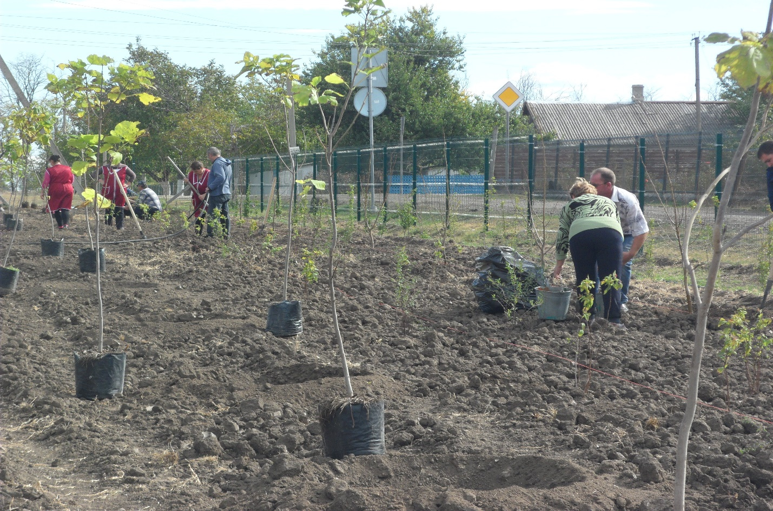
Фото 1. Посадка деревьев в парке
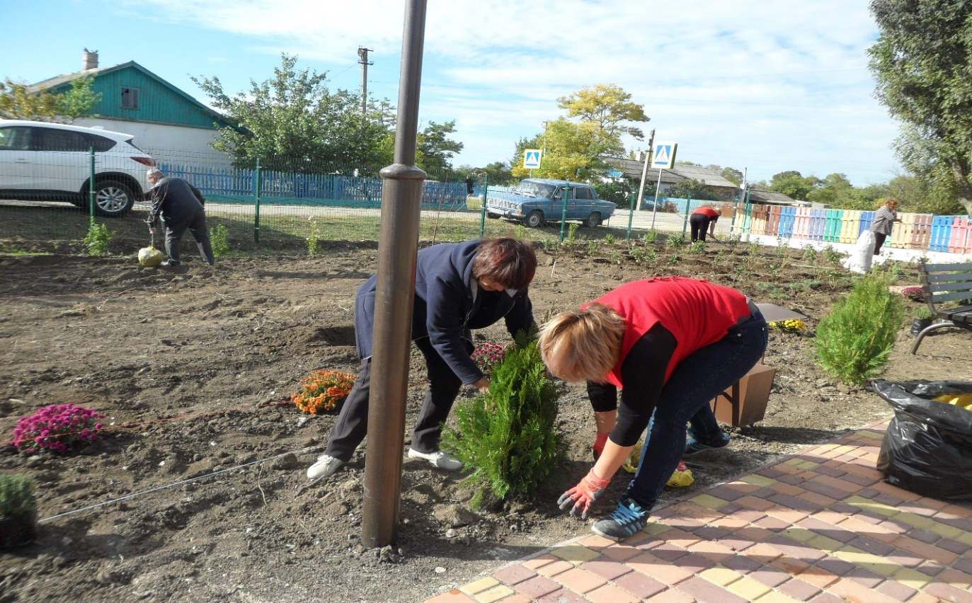
Фото 2. Посадка плосковеточника и можжевельника

Фото 3. В закладке парка принял участие Глава администрации Советского района Республики Крым Трегуб В.О.
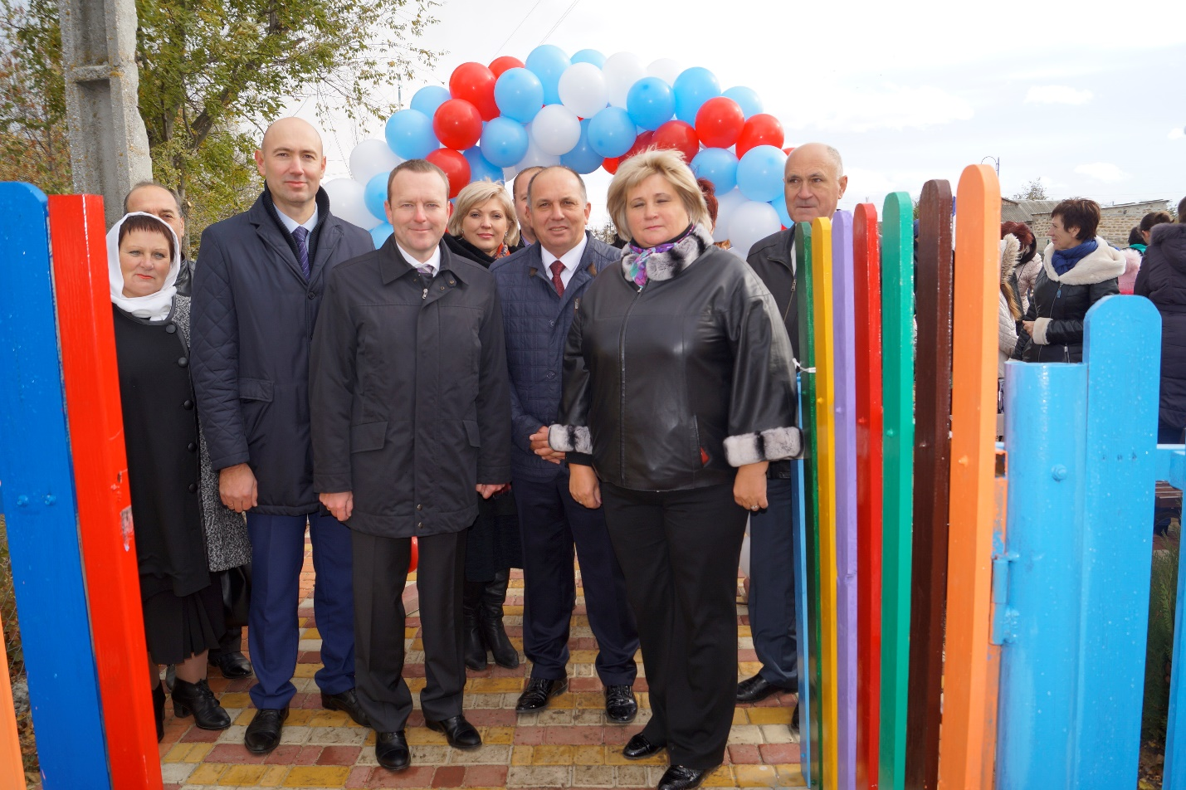
Фото 4. Открытие парка отдыха
ПРИЛОЖЕНИЕ В
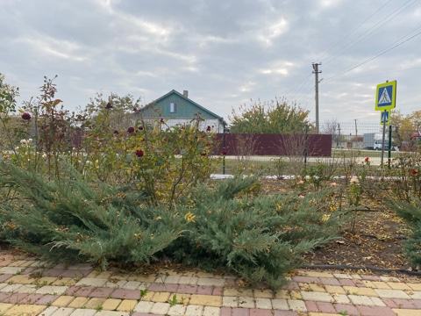
Фото 5. Вид на розарий и можжевельник
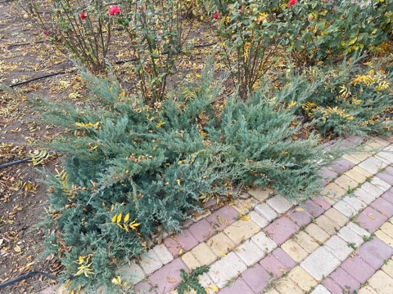
Фото 6. Разросшийся можжевельник
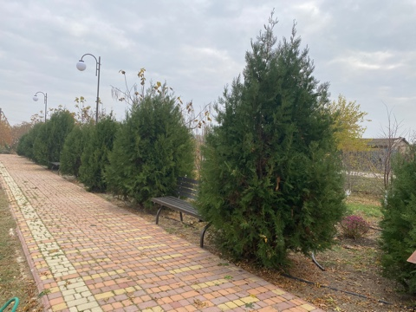
Фото 7. Биота или плосковеточник в 2021 году
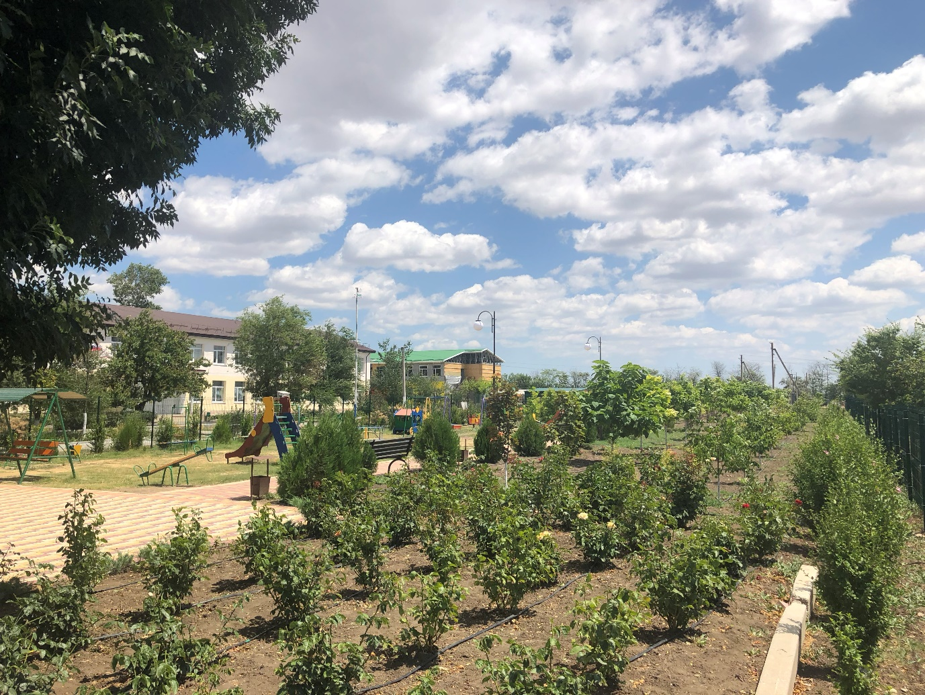
Фото 8. Розарий весной 2022г.
ПРИЛОЖЕНИЕ Г
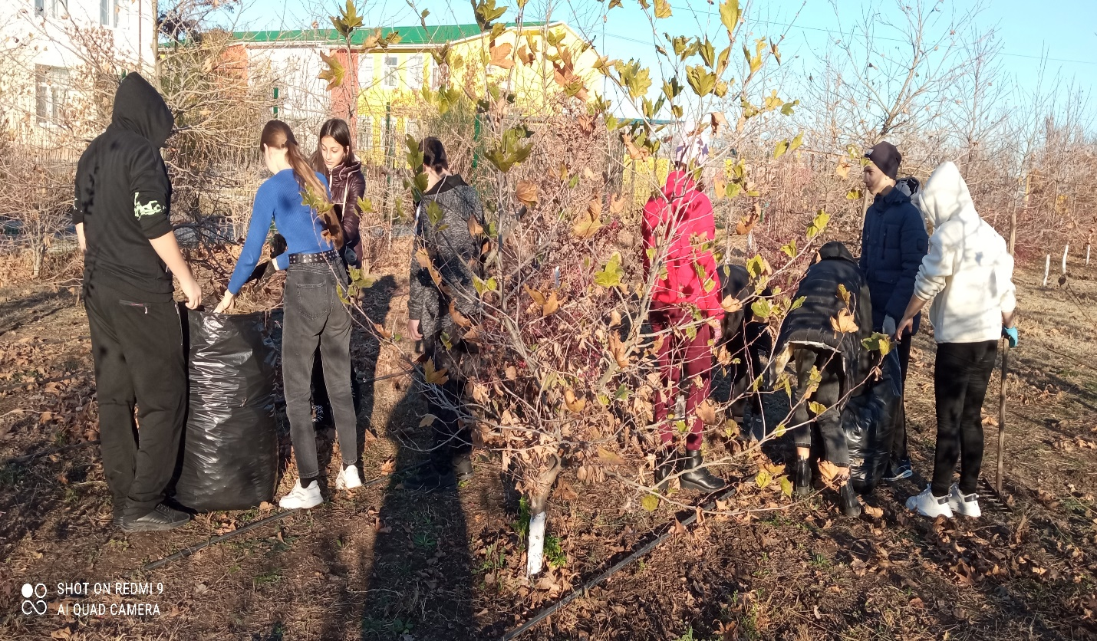
Фото 9. Субботник в парке
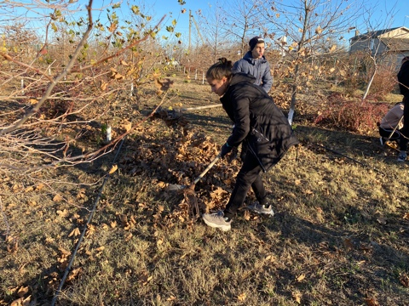
Фото 10. Мой личный вклад в уходе за парком

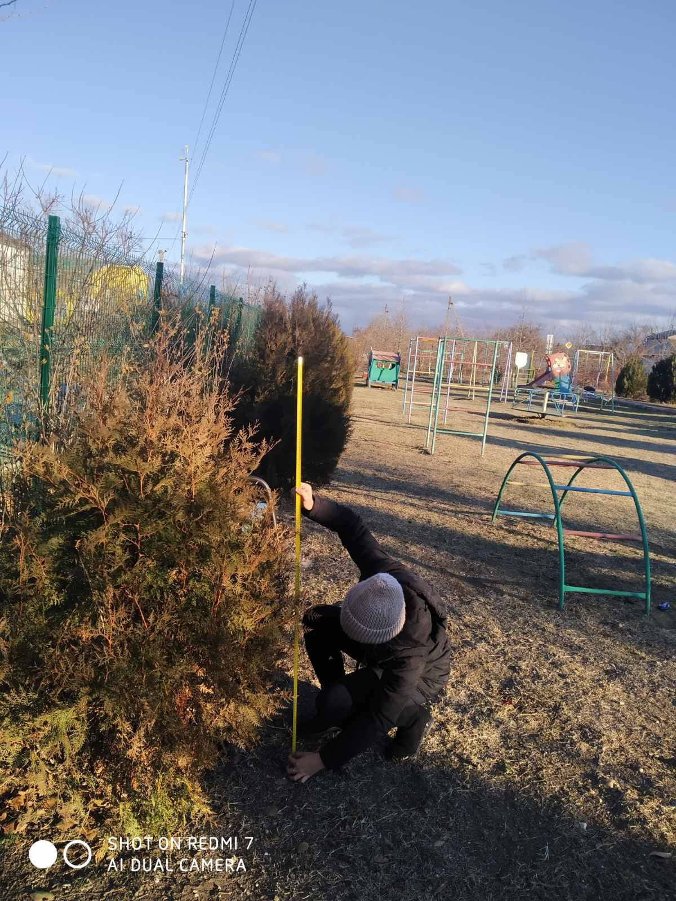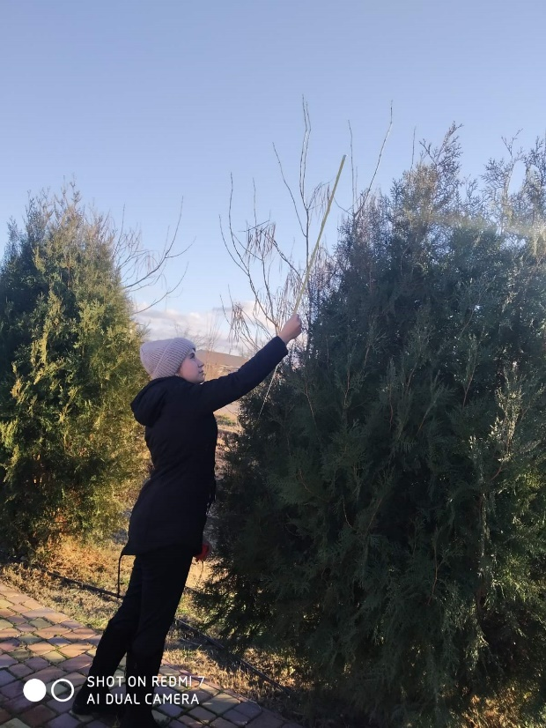
Ф

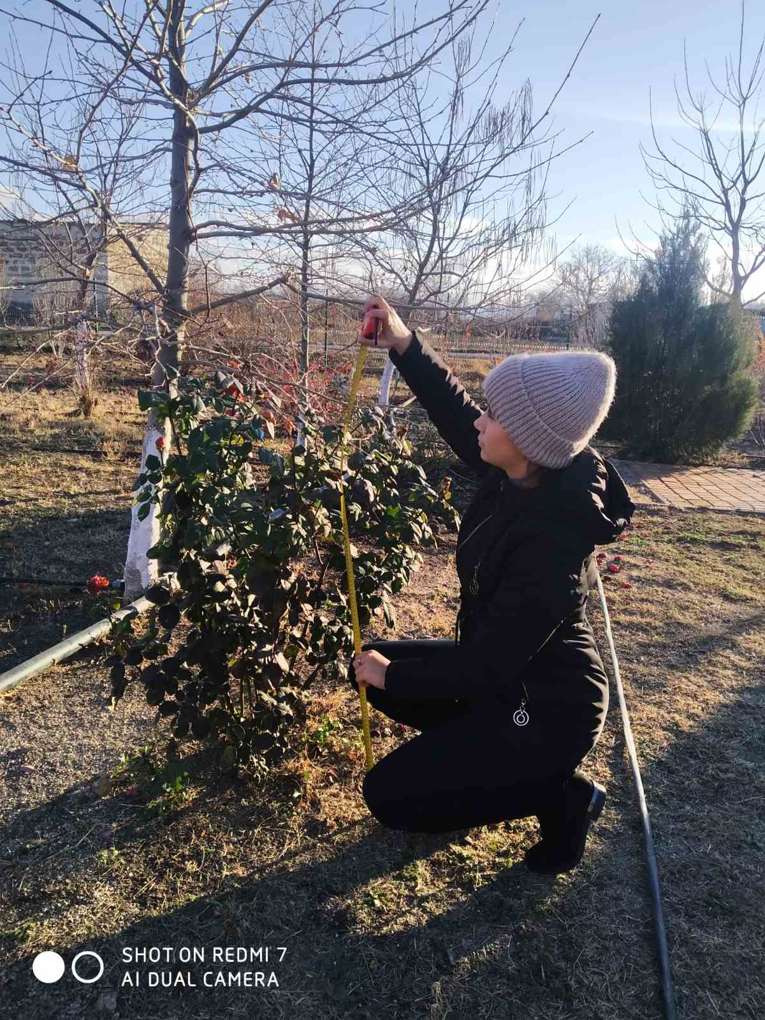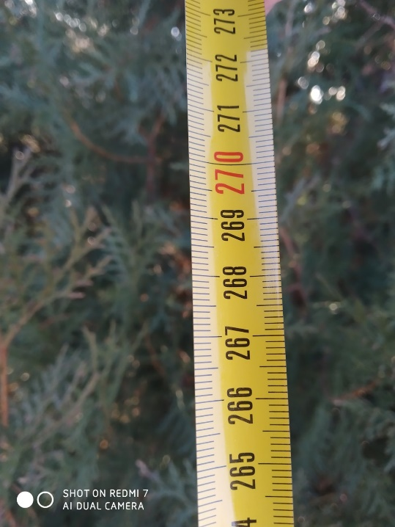
Фото 11-14. Измерения прироста деревьев и кустарников.

